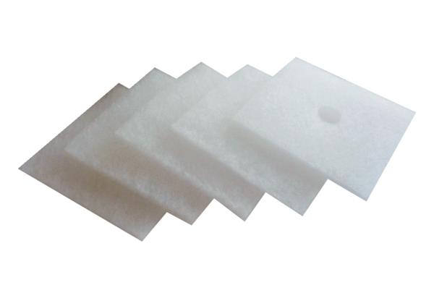Воздушный фильтр, запасной ZF 60/100Комплект поставки: 5 штукАссортимент: B
Номер артикула: 0093.0680Изготовитель: MAICO

